- 备份重于一切
  - 系统总是要崩溃的
  - Oracle总是有bug的
  - 地震总是会发生的
- 三思而后行，否则宁愿不做
- 对于关系型数据库，最重要的是内存和磁盘
- 如何访问数据库
  - 本机直接通过socket访问 IPC
  - 通过tcp建立连接到oracle服务器
  - Oracle网络配置
- Oracle执行过程
  - 用户进程，执行一个操作，如查询语句 select * from ...
  - 用户进程已经跟服务器进程建立链接，把用户的信息存储到PGA的UGA中
  - 语句经过PGA处理后传给实例
  - 实例中的共享池负责处理这条语句
  - 缓存区判断语句如何分析--软分析，硬分析
  - 根据cbo得到的执行计划准备去执行语句
  - 查询语句中的对象存放在哪个表空间的 制定的行放在哪个块里面的？数据字典得到这些信息
  - 开始执行
  - 判断在数据缓存区data buffer cache中是否缓存需要的块
  - 如果是 在内存读数据得到需要的结果返回给用户 用户看到执行的结果
  - Ndo缓存块会对该块做镜像然后读镜像中的数据得执行的结果，用户看到执行的结果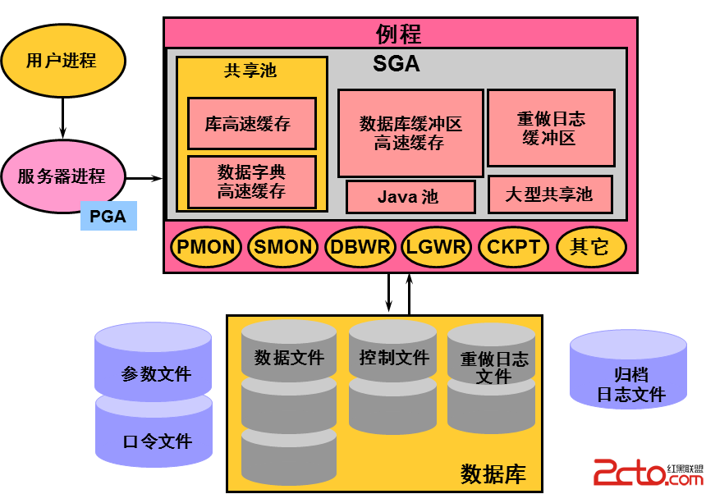
- 不使用监听连接oracle数据库
  - (DESCRIPTION =(ADDRESS = (PROTOCOL = TCP)(HOST = 10.1.34.81)(PORT = 1521))(CONNECT_DATA =(SERVER = DEDICATED)(SERVICE_NAME = sent)))
- 查看参数 show parameter user_
  - user_dump_dest用户进程相关的日志文件
- V$session v$process v$sql v$sqltext
  - 查看当前有哪些用户在连接oracle : select sid,username from v$session;

